今日动态
2024.3.28 星期四 小雨转多云
一、来园情况
出勤：小四班今日出勤人数20人，杨煜枫、丁一宸请假，请假的宝宝好好休息哦！
徐槿安、邹梓宁、杨奕、陈铮、张德坤、顾乐凡、李秉臻、耿宸悦、陈彦潼、张继宸芦洛希、娄丁逸、高婧夏、于籽欣、陈彧、刘奕泽、王木禾、刘景辰、周金妍、陈吕安冉能自主入园，开开心心上幼儿园很棒哦！
二、集体活动
数学《春天的花园》
这是一节感知数量的数学活动。本次活动通过创设逛春天花园的情境，引导幼儿数一数花园中事物的数量，并帮小燕子找好朋友，进行物与物的按数量匹配，从而进一步感知5以内的数量。
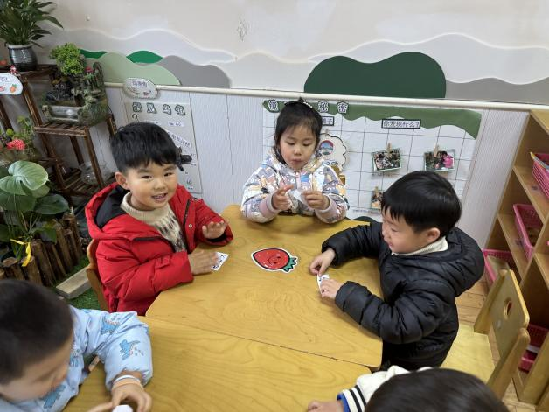 | 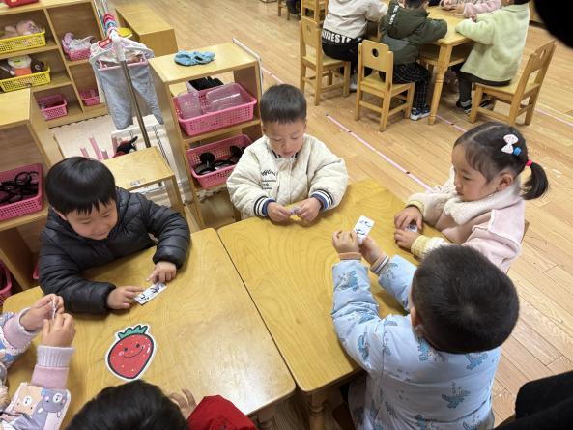
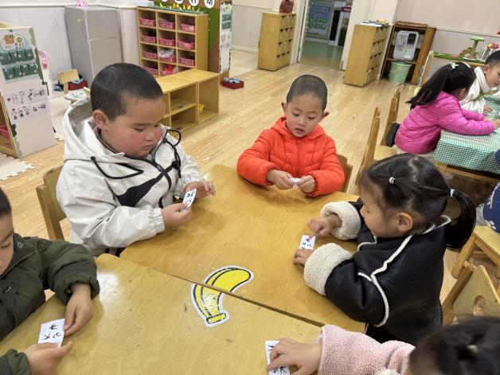 | 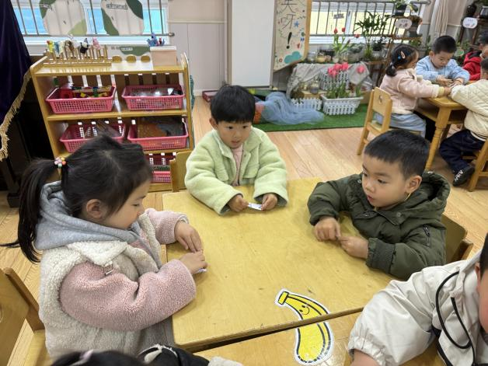
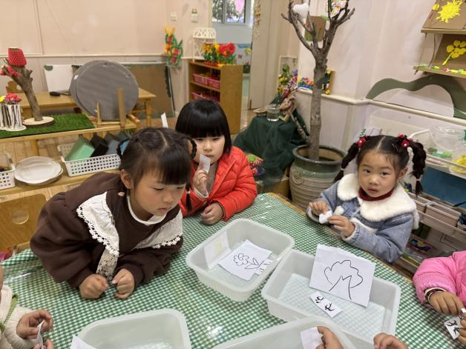 | 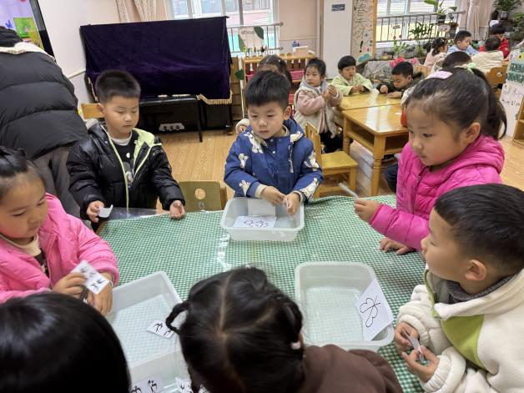
徐槿安、邹梓宁、杨奕、陈铮、张德坤、顾乐凡、李秉臻、耿宸悦、陈彦潼、张继宸芦洛希、娄丁逸、高婧夏、于籽欣、陈彧、刘奕泽、王木禾、刘景辰、周金妍、陈吕安冉借助图谱理解歌曲内容，感受歌曲活泼、欢快的旋律，能用连贯和跳跃的唱法歌唱，并用喜欢的动作进行表演。
- 区域游戏
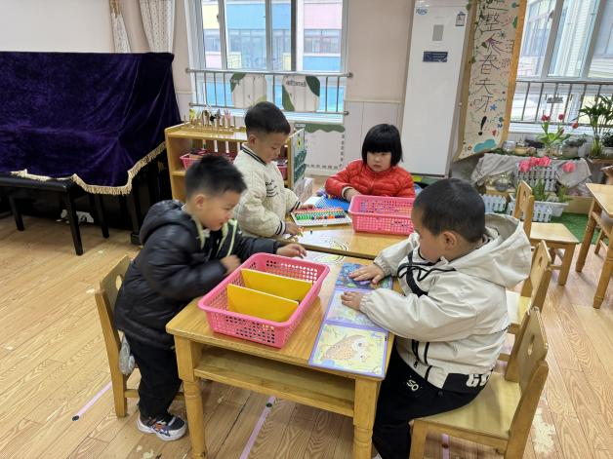 | 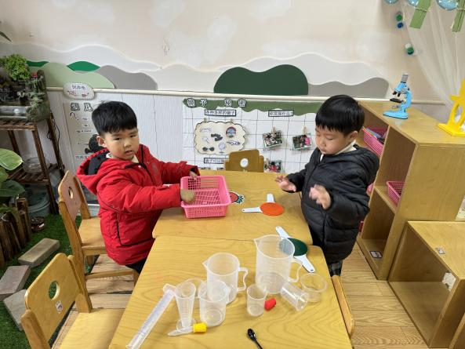
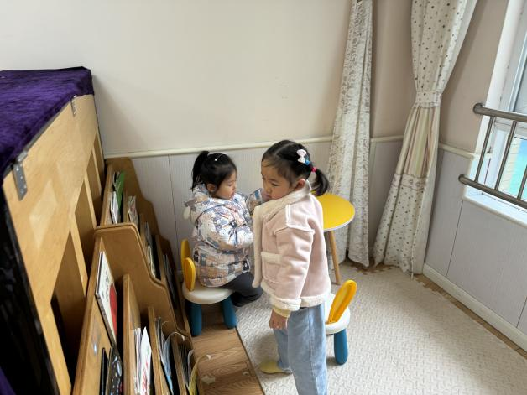 | 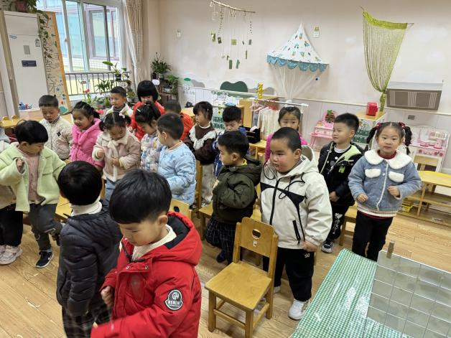
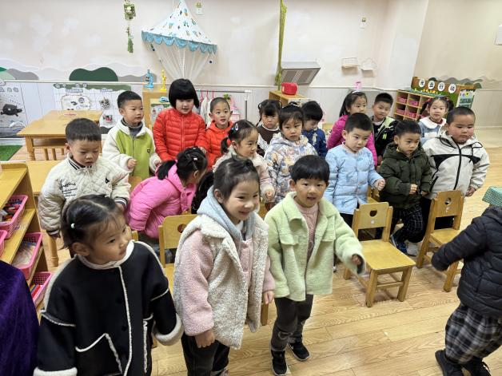 | 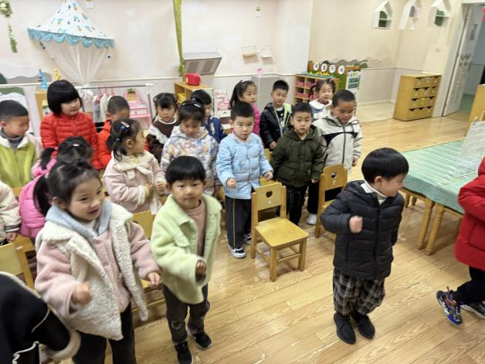

四、午餐情况：
主食：玉米饭
菜：清蒸鸦片鱼、青菜炒海鲜菇
汤：海带冬瓜汤
水果：龙眼、芭蕉
点心：绿豆百合粥
徐槿安、邹梓宁、杨奕、陈铮、张德坤、顾乐凡、李秉臻、耿宸悦、陈彦潼、张继宸芦洛希、娄丁逸、高婧夏、于籽欣、陈彧、刘奕泽、王木禾、刘景辰、周金妍、陈吕安冉都能自主进食，其他宝宝要继续努力哦！慢慢学会吃完饭主动洗手漱口，擦嘴巴就更棒啦！
四、午睡情况：
徐槿安、邹梓宁、杨奕、陈铮、张德坤、顾乐凡、李秉臻、耿宸悦、陈彦潼、张继宸芦洛希、娄丁逸、高婧夏、于籽欣、陈彧、刘奕泽、王木禾、刘景辰、周金妍、陈吕安冉都能午睡，很棒哦！希望各位宝宝继续保持，加油哦！

